***WEB-ПРОГРАМУВАННЯ.***

***Деркача Миколи***

***Лабораторна робота №3***

Валідація видає помилки, але, тим не менш, я реалізував все, що задумав, і помилки ніяк не впливають на роботу сторінок.

main.html

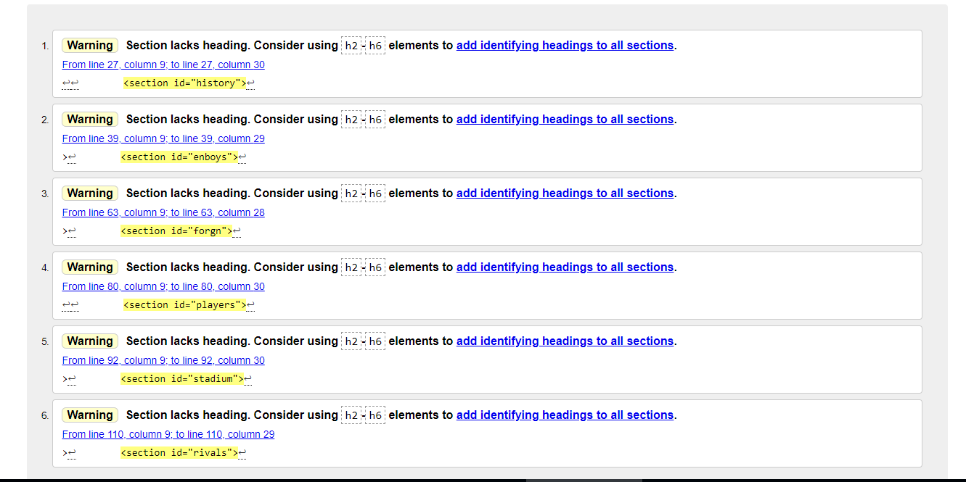

form.html

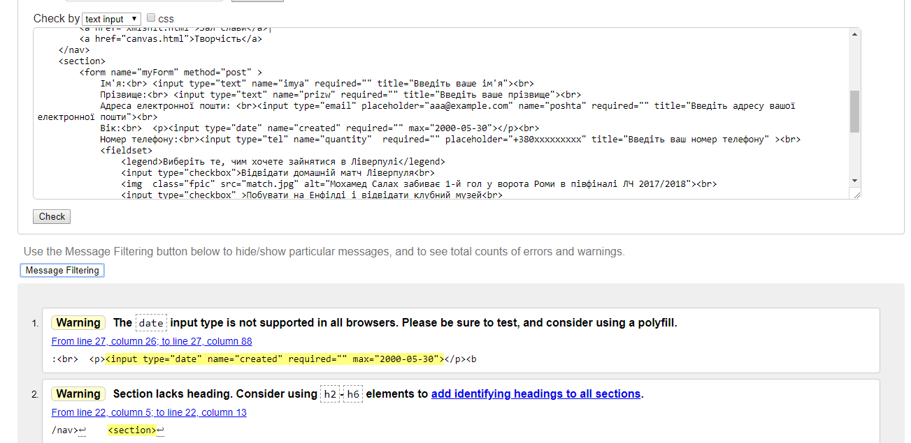

Xmlshit.html

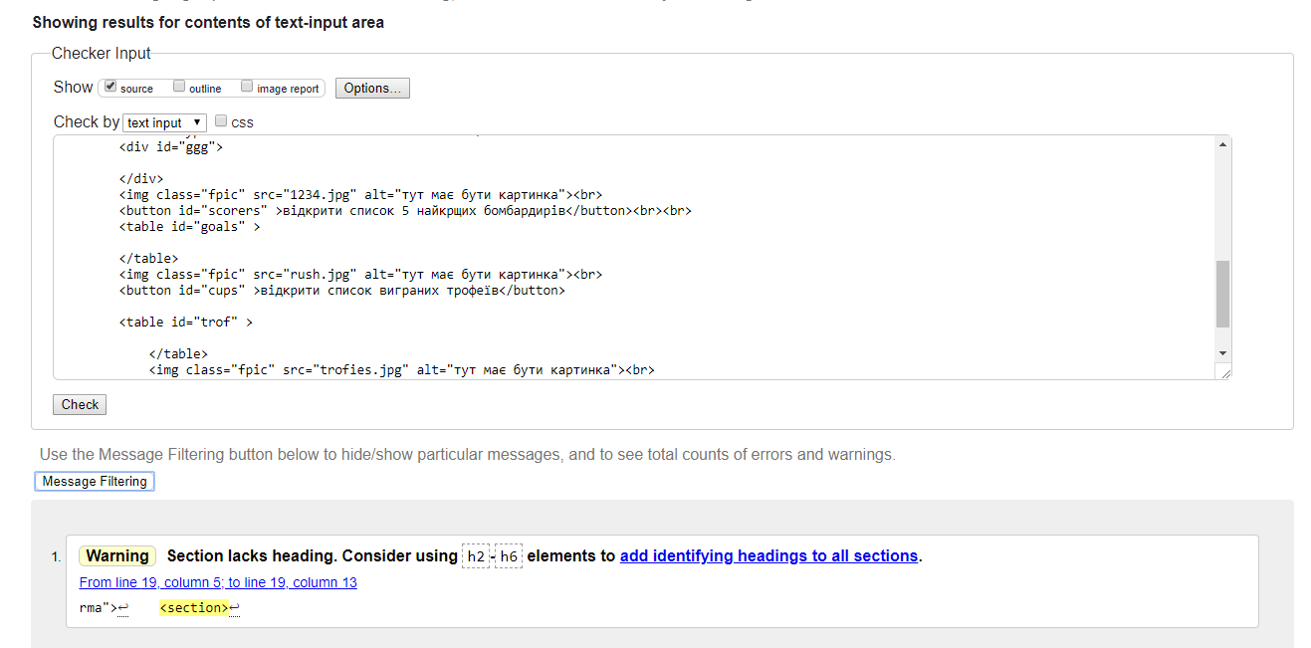

Canvas.html

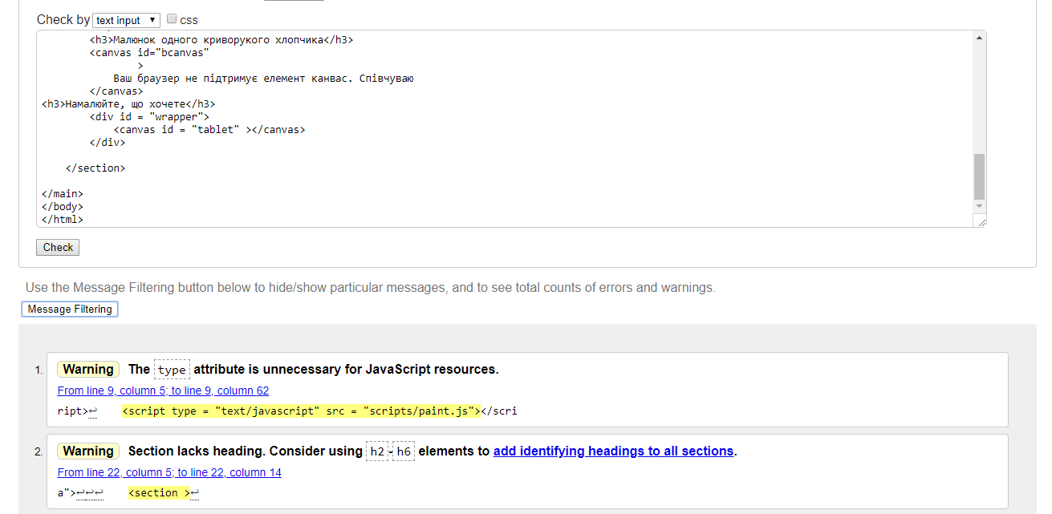

Lab3stl.css

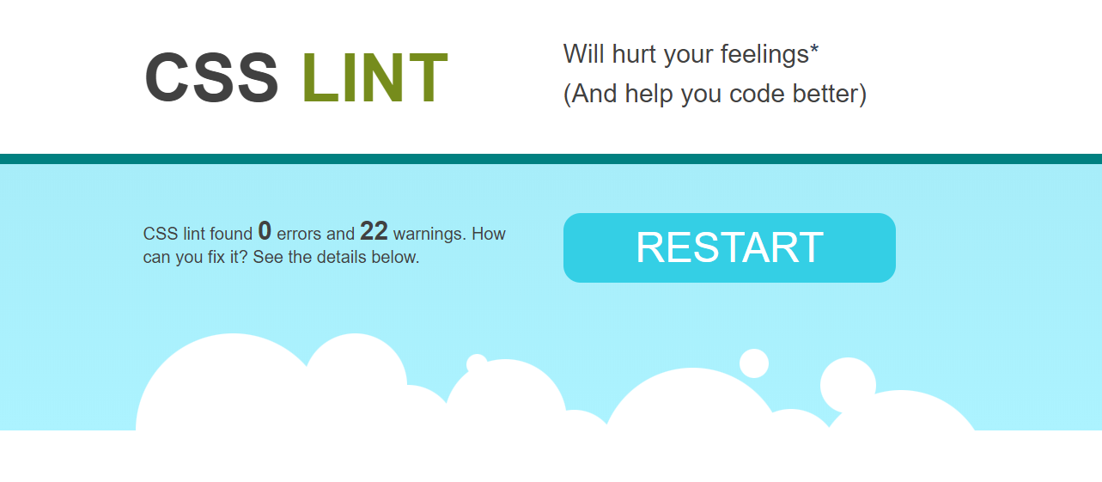

Ajax.js

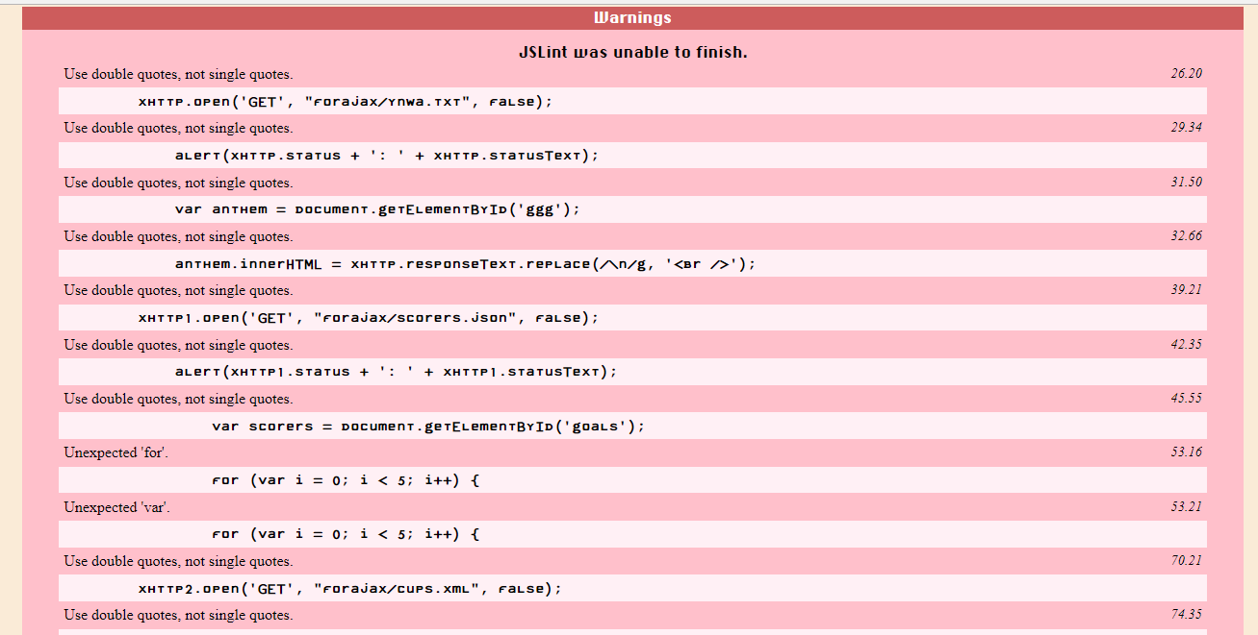

І так в кожному скріпті...